Pressemitteilung Berlin, den 18.6.2021

Im Quartier 52° Nord entsteht das Wohnensemble BUWOG HELLING HOF
Mit dem neuen Bauabschnitt realisiert die BUWOG weitere 109 Eigentumswohnungen am Ufer der Dahme. Fertigstellung ist voraussichtlich 2023.

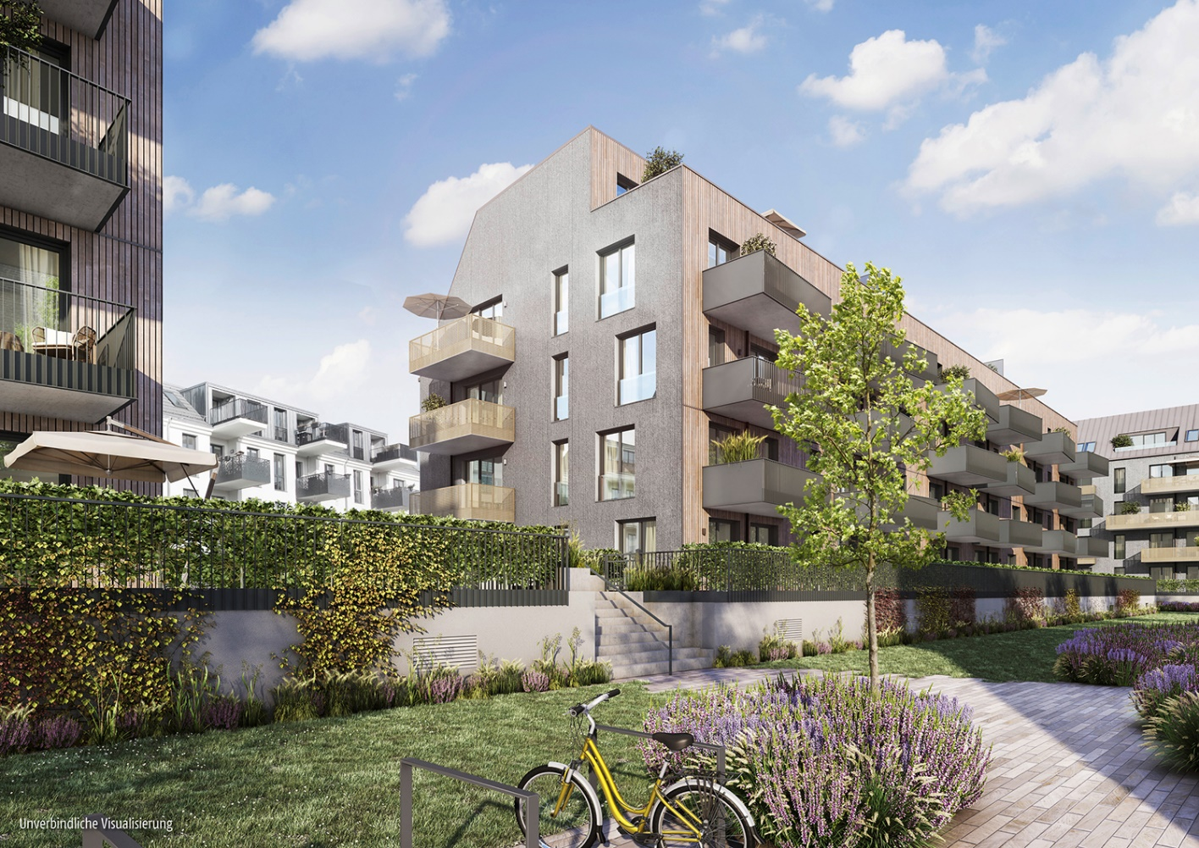

BUWOG HELLING HOF: privat gestalteter Innenhof, sonnige Wohnungen und Platz für Singles, Paare und Familien

Im südlichen Teil des Wohnquartiers 52° Nord am Ufer der Dahme entsteht das neue Wohnensemble BUWOG HELLING HOF. Drei neue Mehrfamilienhäuser und ein saniertes historisches Bestandsgebäude bilden ein einzigartiges Ensemble, das sich um einen geschützten und privat gestalteten Innenhof gruppiert. Die Neubauten werden 4-geschossig plus Staffel- bzw. Dachgeschoss errichtet und entsprechen dem energieeffizienten KfW-55-Standard.

Im BUWOG HELLING HOF entstehen insgesamt 109 Eigentumswohnungen für alle Generationen mit 2 bis 6 Zimmern und Wohnflächen von ca. 50 bis 174 Quadratmetern – mit Platz für Singles, Paare, Familien und bei Bedarf auch für ein Home-Office. Fast alle Wohnungen verfügen über Balkon, Terrasse oder Privatgarten in Richtung Süden. Während die meisten Fenster bodentief ausgestaltet sind, werden im Haus 3 an der Uferseite zusätzlich sogenannte Sitzfenster eingebaut – für ein ganz besonderes Plätzchen mit Blick auf die Dahme. Die Dachgeschosswohnungen in Haus 3 verfügen über großzügige Loggien und lichte Raumhöhen von bis zu 3,80 Metern. Die loftartigen Penthousewohnungen in den Staffelgeschossen von Haus 1 und Haus 2 mit Mansarddächern haben weitläufige und sonnige Dachterrassen. Über 50 Prozent der Wohnungen sind barrierearm zugänglich und aus den zwei Tiefgaragen kommen die Bewohner direkt mit dem Lift in ihre Wohnetage.

Als architektonisches Highlight wird die BUWOG ein historisches Bestandsgebäude auf dem Areal sanieren und zu Wohnraum umfunktionieren. Der Ziegel-Bau wurde um das Jahr 1900 als Brauerei errichtet und später als Bootslager genutzt. Dieses sogenannte Werfthaus besteht aus einem 2-geschossigen Flachbau und einem 4-geschossigen Turm. Nach der Sanierung durch die BUWOG werden hier 4 großzügige Lofts mit Wohnflächen von ca. 110 bis 150 Quadratmetern entstehen. Die historische Industriearchitektur ermöglicht in den offenen und luftigen Wohnungen Raumhöhen von bis zu 3,30 Metern.

Während die straßenseitigen Fassaden der Neubauten im klassischen Besenstrich verputzt werden, erhalten die hofseitigen Fassaden von Haus 1 und Haus 2 eine Holzverschalung, deren warme Farbe mit der naturnahen Bepflanzung des Innenhofes harmoniert. Die barrierefrei zugänglichen und teilweise immergrünen Freiflächen werden mit Bauminseln, Wildblumenwiese und Gräsern bepflanzt, die das Thema der Wasserlandschaft aufgreifen. Neben Spielgeräten aus Holz werden im Innenhof auch mehrere Hängematten zum Verweilen installiert.

Mit der Fertigstellung des Ensembles BUWOG HELLING HOF im Jahr 2023 wird ein weiterer Meilenstein im Quartier 52° Nord erreicht. Das Leuchtturmprojekt der BUWOG wird auf etwa 10 Hektar direkt an der Dahme im Berlin-Grünau realisiert. Zu den ökologisch und sozial nachhaltigen Qualitäten zählen u.a. eine Kita, Spielbereiche, Grün-, Wasser- und Erholungsflächen mit Uferpromenade, Quartiersplatz und Café. Ökologisches Herzstück ist ein 6.000 m² großes und bepflanztes Wasserbecken, das nach dem Modell der Schwammstadt das Regenwasser auffängt, biologisch reinigt und dem natürlichen Wasserkreislauf zuführt. Im Quartier realisiert die BUWOG zudem Mehrfamilienhäuser in Holz-Hybrid-Bauweise. 2020 wurde das Projekt mit dem Award Deutscher Wohnungsbau ausgezeichnet, verliehen unter anderem von der Bundesstiftung Baukultur. 2021 wurde die BUWOG ausgezeichnet mit dem German Brand Award als „Sustainable Brand of the Year“ und in der Kategorie „Building & Elements“.

Der Vertrieb der Eigentumswohnungen hat begonnen. Interessierte können sich auf www.52grad-nord.de informieren.

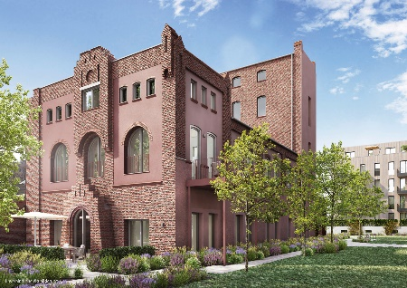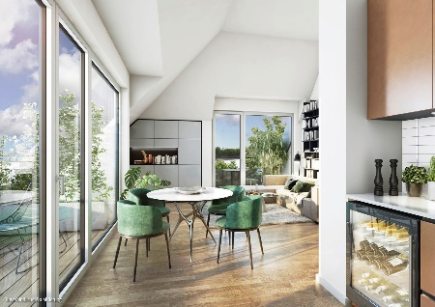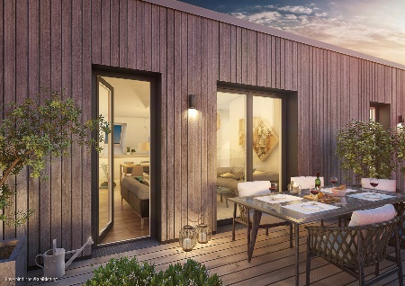

Im BUWOG HELLING HOF entstehen 109 attraktive Eigentumswohnungen am Ufer der Dahme in Berlin-Grünau

Über die BUWOG

Die BUWOG blickt auf eine mittlerweile 70-jährige Erfahrung im Wohnimmobilienbereich zurück. In Deutschland konzentriert sich die BUWOG Bauträger GmbH derzeit mit Fokus auf Berlin, Hamburg, Leipzig und Rhein-Main-Gebiet auf den Bereich Property Development und verfügt hier aktuell über eine Development-Pipeline von rund 15.000 Wohneinheiten. Die BUWOG ist eine Tochter der Vonovia SE, Europas führendem Wohnungsunternehmen mit Sitz in Bochum (Deutschland). Die BUWOG setzt Neubau im Einklang von ökologischer, ökonomischer und sozialer Nachhaltigkeit um. In diesem Rahmen verfolgt das Unternehmen ambitionierte Klimaschutzziele und verfügt über ein Energiemanagement-System nach ISO 50001.

MEDIENANFRAGEN

Michael Divé
Pressesprecher Deutschland
BUWOG Bauträger GmbH
E-Mail: michael.dive@buwog.com
Telefon: 0159-04621993

